
Documentação
SviGufo
Alameda Barão de Limeira, 539 – São Paulo/SP |  |  |  | sp.senai.br

Sumário
- Resumo 2
Objetivos
- Descrição do projeto 2
Resumo do projeto
- Modelagem de Software 3
Modelo Lógico
Modelo Físico
Modelo Conceitual
Cronograma
- Funcionalidades 5
Web
Mobile
- Protótipos 6
Web
Mobile
- Front-End 7
- Mobile 8
- Arquitetura do Projeto 9
- Referências 10
Links
Livros

Resumo

Objetivos
Mostrar os detalhes do banco de dados SPMEDGROUP: os dados que contém, as tabelas, os campos, quais entidades se relacionam, como essas relações se dão etc.

Descrição do projeto
Coloque aqui a descrição completa do projeto

Resumo do projeto
Coloque aqui um resumo sobre o projeto

Modelagem de Software
Coloque aqui brevemente o que é a modelagem de software

Modelo Lógico
Abaixo, as tabelas com os campos e os dados correspondentes.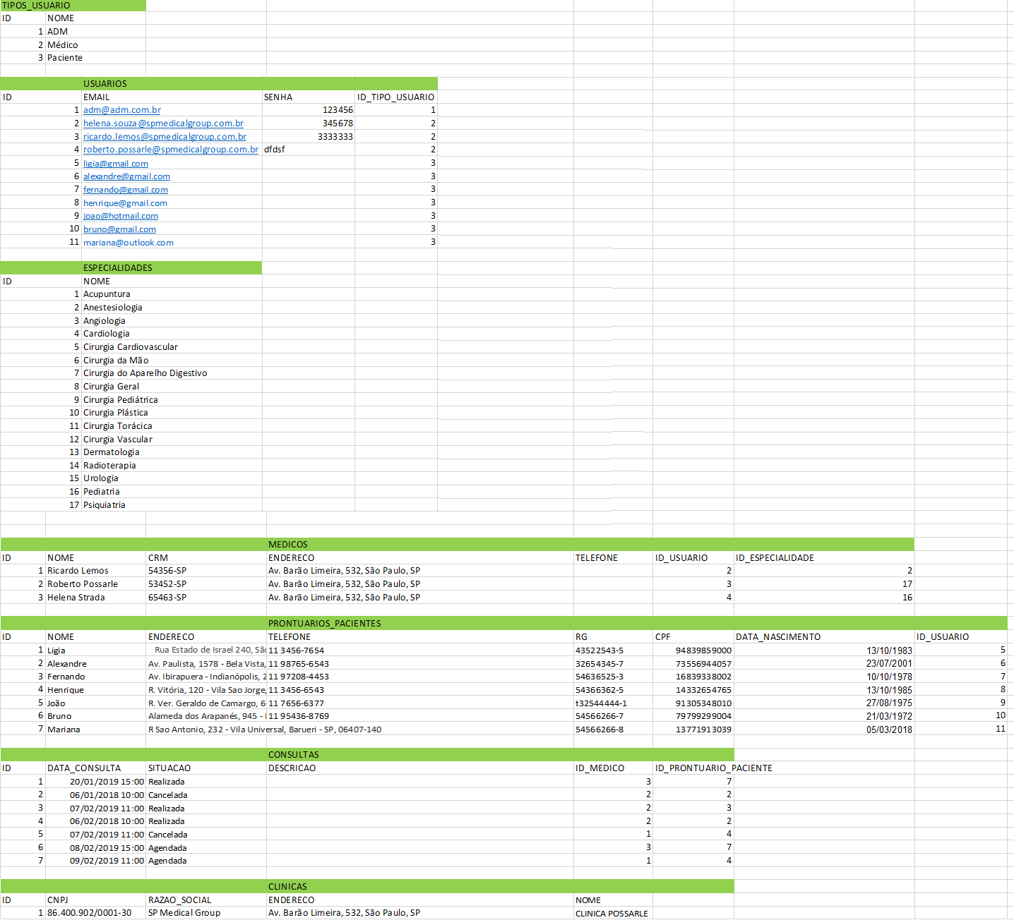

Modelo Físico
Abaixo, as tabelas, e as ligações entre as tabelas.

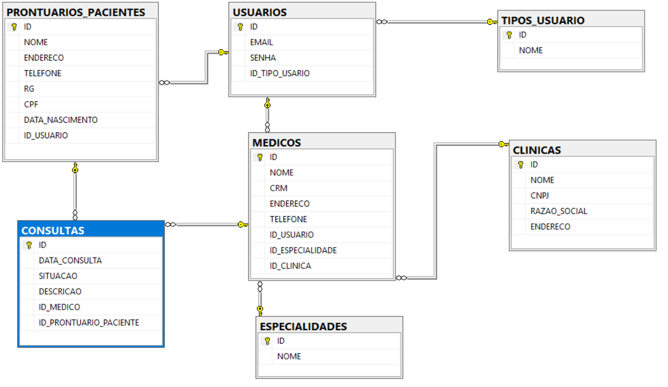

Modelo Conceitual
Abaixo, as entidades e como acontecem as relações.
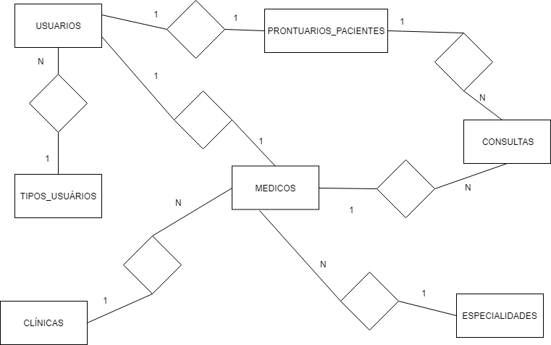

Cronograma

 | Dia 1 | Dia 2 | Dia 3 | Dia 4 | Dia 5 | Dia 6 | Dia 7 | Dia 8
Modelo Lógico
Modelo Físico
Modelo Conceitual

Funcionalidades

Web

Mobile

Protótipos

Web

Mobile

Front-End

Mobile

Arquitetura do Projeto

Referências

Links

Livros

